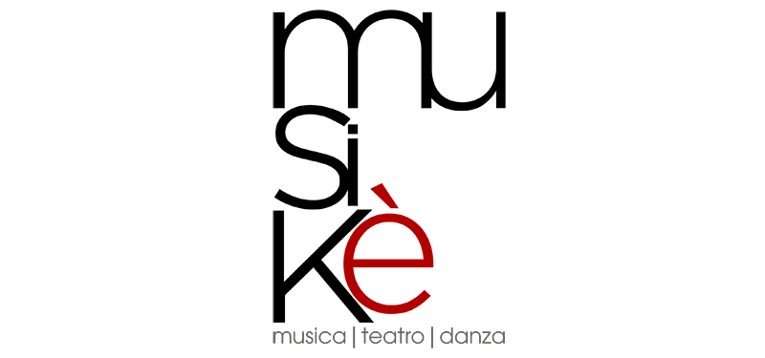

Dal 13 settembre al 27 novembre a Padova e Rovigo
MUSIKÈ 2020 – NONA EDIZIONE

Laura Morante, Eugenia Costantini, Francesca Giovannelli

IL BALLO
reading musicale
da Il ballo di Irène Némirovsky

Sabato 10 ottobre 2020, ore 21
Padova, Teatro Verdi

Tutto esaurito per IL BALLO di Irène Némirovsky con Laura Morante, Eugenia Costantini, Francesca Giovannelli al Teatro Verdi, sabato 10 ottobre 2020, ore 21.

La rivalità madre-figlia, l’ipocrisia sociale, le goffe vertigini della ricchezza improvvisata, le vendette smisurate dell’adolescenza. Sono questi i temi del reading musicale tratto da Il ballo, romanzo breve della scrittrice Irène Némirovsky, che andrà in scena sabato 10 ottobre al Teatro Verdi di Padova nell’ambito di Musikè, la rassegna itinerante di musica, teatro e danza promossa e organizzata dalla Fondazione Cassa di Risparmio di Padova e Rovigo.

Interpretato da Laura Morante e Eugenia Costantini, madre e figlia anche nella vita reale, Il ballo racconta un dramma dell’amore, del risentimento e dell’ambizione. La storia vede protagonisti i Kampf, famiglia di nuovi ricchi, arroganti e altezzosi. Per confermare la loro improvvisa e splendente ascesa, marito e moglie decidono di organizzare una festa da ballo a cui invitano tutte le persone “che contano”. Antoinette, la quattordicenne figlia dei Kampf, delusa e arrabbiata per la crudele decisione della madre di escluderla dall’evento e lasciarla a dormire nel ripostiglio, mette in atto una vendetta istintiva e spietata: una sera, tornando dalle sue solite lezioni di pianoforte, getta gli inviti nella Senna. La sera della festa i Kampf attendono inutilmente l’arrivo degli ospiti e, poiché non hanno alcuna esperienza della vita sociale, non riescono a spiegarsi quella strana rinuncia da parte di tutti gli invitati. L’unica presente, in quanto unica invitata, sarà l’insegnante di pianoforte: per questo sul palco, accanto alle due attrici, sarà presente la pianista Francesca Giovannelli, che sottolineerà l’azione drammaturgica eseguendo musiche di Debussy, Poulenc, Satie, Hahn, Ravel.

Ingresso gratuito con prenotazione
sul sito www.rassegnamusike.it
fino a esaurimento posti

Per informazioni
tel. 345 7154654
info@rassegnamusike.it
www.rassegnamusike.it

PROFILI
Laura Morante
Laura Morante inizia la sua carriera da giovanissima, prima nella danza, con la compagnia di Patrizia Cerroni, poi in teatro con Carmelo Bene e al cinema con Giuseppe e Bernardo Bertolucci, Nanni Moretti, Mario Monicelli, Gianni Amelio, Pupi Avati, Peter Del Monte. Nel corso degli anni si cimenta con il cinema italiano e straniero, lavorando con autori di grande prestigio, come Monteiro, Malkovich, Tanner, Vecchiali e Resnais. Forte di premi e riconoscimenti per la sua carriera di attrice, nel 2012 esce Ciliegine, il suo primo film come regista (Globo d’oro come Regista rivelazione). Nel 2016 firma la sua seconda regia con il film Assolo. Brividi immorali è il suo esordio letterario.

Eugenia Costantini
Nata a Roma ma cresciuta in Francia, inizia a recitare giovanissima prima con Marie Noelle Sehr, poi con Josée Dayan. Dopo aver finito la scuola, trasferitasi di nuovo in Italia, comincia a lavorare subito in TV come al cinema con, tra gli altri, Alberto Sironi, Giovanni Veronesi, Ken Loach. Parallelamente frequenta la Scuola Internazionale di Teatro di Roma, improntata sul metodo di Jacques Lecoq, e affronta le sue prime esperienze teatrali. Segue per qualche anno i corsi del maestro di teatro gestuale Isaac Alvarez. Nel 2011, grazie al ruolo nel film 18 anni dopo di Edoardo Leo, vince una borsa di studio nella scuola di Susan Batson a New York, dove inizia un percorso che sta seguendo tuttora. Tra le sue esperienze più formative il ruolo di Viola in La dodicesima notte per la regia di Carlo Cecchi, in tournée teatrale tra il 2014 e il 2016. In televisione interpreta invece il ruolo di Cristina Avola Burkstaller nella serie tv di culto Boris. La troviamo poi in varie pellicole degli ultimi anni, tra cui Una famiglia perfetta di Paolo Genovese, La montagna silenziosa di Ernst Gossner, Maraviglioso Boccaccio di Paolo e Vittorio Taviani. La sua più recente esperienza teatrale, tra il 2016 e il 2018, è in Locandiera b&b per la regia di Roberto Andò. All’inizio del 2019 è tra i protagonisti del film La tristezza ha il sonno leggero, opera prima di Marco Mario de Notaris.

Francesca Giovannelli
Fiorentina, ha compiuto gli studi pianistici presso il Conservatorio Cherubini della sua città sotto la guida prima di Guglielmo Rosati e poi di Giancarlo Cardini, diplomandosi col massimo dei voti. Sempre presso il Conservatorio Cherubini ha studiato composizione con Pierluigi Zangelmi, Bruno Rigacci e Romano Pezzati. Dopo il diploma è stata allieva di Daniel Rivera e Alessandro Specchi; ha seguito corsi di perfezionamento con Vincenzo Vitale, Konstantin Bogino, Dario De Rosa, Maureen Jones; per la liederistica ha seguito per tre anni i corsi dell’Accademia Hugo Wolf diretta da Elio Battaglia; ha inoltre affrontato lo studio del clavicembalo sotto la guida di Annaberta Conti. È vincitrice dei concorsi pianistici di Velletri e di Albenga e del Concorso Schubert di musica da camera. Si è dedicata fin da giovanissima a un’intensa attività cameristica con strumentisti e cantanti che l’ha portata ad esibirsi in tutta Italia e all’estero con un repertorio che spazia dal Rinascimento alla musica contemporanea; è stata presente in importanti rassegne collaborando con solisti e direttori di fama. Ha collaborato come accompagnatrice al pianoforte ai corsi tenuti da Liliana Poli, James Griffet, Aldo Reggioli, Judith Cohen, Brian Jahulinen, Adrian Chamorro, Monica Benvenuti, Maria Costanza Nocentini, Virginia Ceri; da tre anni collabora al corso di canto lirico “Belcanto in Tuscany” nel quale ha accompagnato le lezioni, tra gli altri, di Tiziana Fabbricini, Paolo Pecchioli, Elizabeth Bishop, Arianna Zuckermann. Ha inciso per Chandos e ha registrato per la RAI. Insegna al Conservatorio Frescobaldi di Ferrara

TAMBURINO

Sabato 10 ottobre 2020, ore 21
Padova, Teatro Verdi

LAURA MORANTE
EUGENIA COSTANTINI
FRANCESCA GIOVANNELLI

IL BALLO
reading musicale
da Il ballo di Irène Némirovsky

Laura Morante voce recitante
Eugenia Costantini voce recitante
Francesca Giovannelli pianoforte

Musiche di Debussy, Poulenc, Satie, Hahn, Ravel
Testo a cura di Laura Morante, Eugenia Costantini, Elena Marazzita
Produzione Aida Studio

Ingresso gratuito con prenotazione
sul sito www.rassegnamusike.it
fino a esaurimento posti

Per informazioni
tel. 345 7154654
info@rassegnamusike.it
www.rassegnamusike.it

Musikè è una rassegna promossa e organizzata dalla
Fondazione Cassa di Risparmio di Padova e Rovigo

Programmazione artistica e coordinamento
Alessandro Zattarin

Consulenza
Dario Mannino
Claudio Ronda

Comunicazione
Serdar Cam
Roberto Fioretto

Progetto grafico
Metropolis ADV

Ufficio stampa
Studio Pierrepi
Via delle Belle Parti 17
35141 Padova
mob. (+39) 345 7154654
www.studiopierrepi.it

